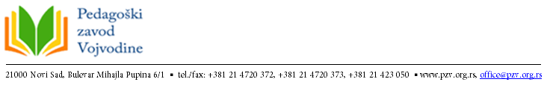

На захтев Педагошког завода Војводине, а у складу са чланом 27. став 1. Закона о уџбеницима („Сл. гласник РС“ бр. 27/2018), као лице које се пријављује на Допунски јавни позив за избор стручних лица за припрему стручне оцене квалитета рукописа уџбеника и ради давања стручног мишљења о квалитету рукописа приручника, додатних наставних средстава и дидактичких игровних средстава, као и рукописа превода истих, намењених за образовно-васпитни рад на језицима националних мањина у АП Војводини дајем следећу
И З Ј А В У
Ја, _____________________________, _________________________________,
(име и презиме) (занимање и установа)
нисам аутор/ауторка уџбеника за основну и средњу школу, као ни приручника, додатних наставних средстава, дидактичких средстава и дидактичких игровних средстава, нити запослен/запослена код издавача уџбеника, ангажован/ангажована или пословно повезан/повезана са њим, укључујући и друге облике плаћене сарадње. Такође, нисам повезан/повезана са одговорним лицем издавача, немам посредну или непосредну корист, односно погодност код издавача или одговорног лица издавача, односно не постоје други законом прописани услови за моје изузеће из предметног посла.
Истовремено, дајем пристанак за обраду мојих личних података које може да обавља Педагошки завод Војводине, као руковалац података, у складу са Законом о заштити података о личности („Сл. гласник РС“ бр. 87/2018).
У _____________, ___________ 20__.

изјаву дао/дала:
________________________
(Својеручни потпис)

